第３４回ＵＴＹカップ山梨県少年軟式野球交流大会

写真撮影についてのお願い

今大会も参加チームを山梨新報社で紹介する予定です。つきましては、お手数ですが、各チームの写真１枚をＵＴＹカップ事務局にご送付または、メールにてお送り下さい。

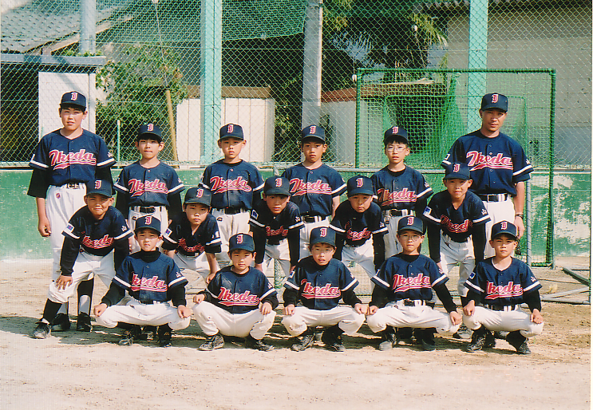 ←イメージ

＜撮影時に以下の点にご注意下さい＞
・チームメンバーが画面中心に写っているようお願いします
・１列７名以下で整列し、あまり選手と選手の間が離れないようにして下さい

写真の場合
普通（サービス）サイズのカラー写真をお送りください。

デジタル画像の場合
デジタル画像は、データ（ＣＤ-Ｒ・ＦＤ等）でお送りいただくか
メールの場合は d63shinya@uty.co.jp までお送りください。
（チーム名と代表者名を必ず添えてください。）

締 切 ５月１６日（金）（必着）
（＊締切日を過ぎると掲載できない場合があります）

〒４００-８５７０ 甲府市湯田２丁目１３－１
㈱テレビ山梨事業部内 ＵＴＹカップ事務局
担当：新谷
Tel：０５５－２３２－１１１８
Fax：０５５－２３７－４４４３

